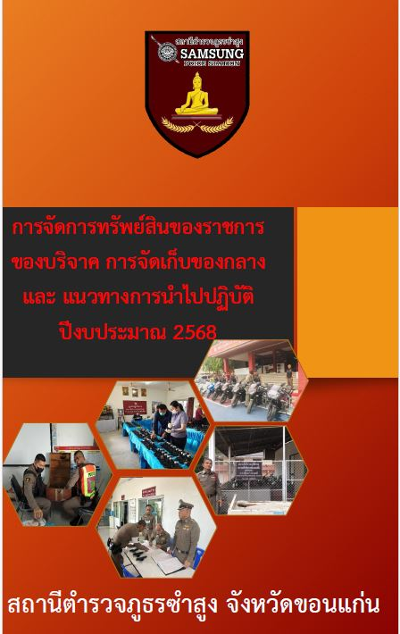


(สำเนาคู่

สถานีตำรวจภูธรซำสูง
ประกาศเรื่อง การจัดการทรัพย์สินของราชการ ของบริจาค การจัดเก็บของกลาง
และแนวทางการนำไปปฏิบัติของสถานีตำรวจ
ประจำปีงบประมาณ พ.ศ. 256๘

ด้วยสถานีตำรวจภูธรซำสูง มีความมุ่งมั่นในการบริหารและจัดการจัดการทรัพย์สินของราชการ ของบริจาค และการจัดเก็บของกลาง และแนวทางการนำไปปฏิบัติ เพื่อให้มีการจัดเก็บ การเบิกจ่าย นำไปใช้ในการปฏิบัติงานของเจ้าหน้าที่ตำรวจ เป็นไปอย่างโปร่งใส มีประสิทธิภาพ คุ้มค่า และเกิดประโยชน์สูงสุดในเชิงภารกิจของสำนักงานตำรวจแห่งชาติ
ในการนี้ จึงได้กำหนดจัดทำมาตรการจัดการทรัพย์สินของราชการ ของบริจาค และการจัดเก็บของกลาง เพื่อเป็นแนวทางปฏิบัติในการจัดการทรัพย์สินของราชการและของบริจาคสำหรับให้เจ้าหน้าที่ตำรวจถือปฏิบัติโดยทั่วกัน
ข้อ 1 ประกาศฉบับนี้
“สถานีตำรวจ” หมายความว่า สถานีตำรวจภูธรซำสูง
“พัสดุ” หมายความว่า วัสดุ ครุภัณฑ์ของสถานีตำรวจที่มีไว้เพื่อใช้ร่วมกันเพื่อประโยชน์ของทางราชการ
“ของบริจาค” หมายความว่า เงินหรือพัสดุที่มีผู้มอบให้แก่สถานีตำรวจเพื่อใช้ในกิจการของสถานีตำรวจโดยระบุวัตถุประสงค์ไว้ชัดเจน
“วัสดุ” หมายความว่า สิ่งของที่มีลักษณะโดยสภาพไม่คงทนถาวรหรือตามปกติมีอายุ
การใช้งานไม่นาน สิ้นเปลือง หมดไป หรือเปลี่ยนสภาพในระยะเวลาอันสั้น
“ครุภัณฑ์” หมายความว่า สิ่งของที่มีลักษณะโดยสภาพคงทนถาวรหรือตามปกติมีอายุ
การใช้งานนาน ไม่สิ้นเปลือง หมดไป หรือเปลี่ยนสภาพไปในระยะเวลาอันสั้น
“ผู้ยืม” หมายความว่า สถานีตำรวจหรือเจ้าหน้าที่ของสถานีตำรวจ
“ผู้ให้ยืม” หมายความว่า ผู้มีอำนาจอนุมัติให้ยืม
“ผู้มีอำนาจอนุมัติให้ยืม” หมายความว่า หัวหน้าสถานีผู้ให้ยืม หรือหัวหน้างานพัสดุ หรือเจ้าหน้าที่อื่นที่หัวหน้าสถานีผู้ให้ยืมมอบหมาย
“ของกลาง” หมายความว่า วัตถุใด ๆ หรือทรัพย์สิน หรือหัวหน้างานพัสดุ ซึ่งตกมาอยู่ในความคุ้มครองของเจ้าพนักงาน โดยอำนาจของกฎหมายหรือโดยหน้าที่ในทางราชการ และได้ยึดไว้เป็นของกลางเพื่อพิสูจน์ในทางคดี หรือเพื่อจัดการอย่างอื่นตามหน้าที่ราชการ
ข้อ 2 การเบิกยืม – คืน วัสดุสิ่งของหลวง ให้บุคคลในสถานีตำรวจภูธรซำสูง ถือปฏิบัติตามระเบียบกรมตำรวจว่าด้วยการเบิกจ่ายวัสดุสิ่งของหลวงต่าง ๆ ฉบับที่ ๕๓ พ.ศ.๒๕๓๐ และระเบียบกระทรวงการคลังว่าด้วยการจัดซื้อจัดจ้างและการบริหารพัสดุภาครัฐ พ.ศ.๒๕๖๐ การจราจรทางบก พ.ศ.๒๕๒๒ มาตรา ๕๒(๕) และมาตรา ๗๘ ตามประมวลกฎหมายอาญา ๒๙๑ มาตรา ๓๐๐ และมาตรา ๒๘๑
๑. การยืมพัสดุหรือนำพัสดุไปใช้ในกิจการใด ๆ ต้องเป็นไปเพื่อประโยชน์ของทางราชการ
โดยผู้ให้ยืมต้องคำนึงถึงความมีประสิทธิภาพ ความคุ้มค่า และเกิดประโยชน์สูงสุดในเชิงภารกิจของรัฐประกอบ
การให้ยืมด้วย
๒. ผู้ให้ยืมต้องจัดให้ผู้ยืมทำหลักฐานการยืมเป็นลายลักษณ์อักษร ตามแบบฟอร์ม
ที่กรมบัญชีกลาง หรือสำนักงานตำรวจแห่งขาติ กำหนดทุกครั้ง
๓. ผู้ให้ยืมต้องกำหนดระยะเวลาส่งคืนพัสดุโดยปกติพึงกำหนดให้สอดคล้องกับเหตุผล
ความจำเป็นในการใช้พัสดุที่ยืมนั้น ทั้งนี้ ระยะเวลาการยืมสูงสุดสำหรับการยืมแต่ละคราวไม่ควรเกิน ๑ เดือน
นับจากวันที่ยืม หรือระยะเวลาที่สำนักงานตำรวจแห่งชาติกำหนด แต่หากมีความจำเป็นอาจขอขยายระยะเวลาการยืมต่อไปได้ โดยดำเนินการให้มีหลักฐานการยืมที่ครอบคลุมระยะเวลายืมที่ขยายออกไป โดยนำข้อ ๒ มาใช้โดยอนุโลม
๔. กรณี พัสดุที่ยืมเกิดชํารุดเสียหาย หรือใช้การไม่ได้ หรือสูญหายไป ให้ผู้ยืมจัดการแก้ไขซ่อมแซมให้คงสภาพเดิมโดยเสียค่าใช้จ่ายของตนเอง หรือชดใช้เป็นพัสดุประเภท ชนิด ขนาด ลักษณะและคุณภาพอย่างเดียวกัน หรือชดใช้เป็นเงินตามราคาที่เป็นอยู่ในขณะยืม
5. เมื่อครบกำหนดยืม หากผู้ยืมยังไม่ส่งคืนพัสดุที่ยืมไป ให้ผู้ให้ยืมหรือเจ้าหน้าที่
ที่ได้รับมอบหมายจากผู้ให้ยืมติดตามทวงพัสดุที่ให้ยืมไปคืนภายใน 5 วัน นับแต่วันครบกำหนด
ข้อ ๓ แนวทางการจัดเก็บของกลาง ให้ดำเนินการจัดเก็บของหลวง ตามระเบียบการตำรวจเกี่ยวกับคดี ลักษณะที่ ๑๕ เรื่องการรับส่งงานในหน้าที่ราชการ พ.ศ.๒๕๕๗ และตามแนวทางการปฏิบัติ ดังนี้
๑. ยึดของกลางได้จากตัวบุคคลใด เป็นของกลางอะไร ให้ทําบันทึก (บันทึกการตรวจ
ค้น) ให้ถูกต้องตามกฎหมาย เช่น ต้องบันทึกว่าก่อนลงมือค้นเพื่อพบของกลางนั้น เจ้าพนักงานผู้ค้นได้แสดง
ความบริสุทธิ์ก่อนค้นได้ค้นต่อหน้าผู้ครอบครองสถานที่ หรือบุคคลในครอบครัวของผู้นั้นหรือต่อหน้าพยาน
อย่างน้อย ๒ คน ( ป.วิ.อ. ม. ๑๐๒ , ป.เกี่ยวกับคดี ลักษณะที่ ๑๕ บทที่ ๑ ข้อ ๔๑๘ )
๒. ของกลางที่ยึดได้ต้องให้ผู้ครอบครองสถานที่ บุคคลในครอบครัวผู้ต้องหา ผู้แทน
หรือพยานดู เพื่อให้รับรองว่าถูกต้อง ถ้าบุคคลดังกล่าวนั้นรับรองหรือไม่รับรองก็ให้บันทึกไว้
๓. การค้นของกลาง ผู้ค้นต้องบันทึกรายละเอียดของการค้นและทําบัญชีรายละเอียด
สิ่งของที่ค้นได้ไว้ด้วย บันทึกการค้น และบัญชีสิ่งของกลางนั้น ให้อ่านให้ผู้ครอบครองสถานที่ บุคคลใน
ครอบครัว ผู้ต้องหา จําเลย ผู้แทน หรือพยานฟังแล้วแต่กรณี และให้ผู้นั้นลงลายมือชื่อรับรองไว้
๔. เมื่อนําของกลางไปถึงที่ทําการของ พนักงานสอบสวนให้จดรูปพรรณสิ่งของกลางลง
ในรายงาน ปจว.และสมุดยึดทรัพย์และของกลาง แล้วเขียนเลขกํากับที่ยึดทรัพย์ติดไว้กับสิ่งของนั้นให้มั่นคง
อย่าให้หลุดหรือสูญหายได้ แล้วเก็บรักษาไว้ตามระเบียบ ( ข้อบังคับการเก็บรักษาของกลาง กระทรวงมหาดไทย พ.ศ.๒๔๘๐ )
๕. ของกลางใดที่จะต้องส่งตรวจพิสูจน์ พึงดําเนินการให้ถูกต้องตามวิธีการหรือระเบียบ
ในส่วนราชการที่เกี่ยวข้อง เช่น ถ้าจะส่งไปตรวจพิสูจน์ที่ กองพิสูจน์หลักฐานฯ ก็ควรปฏิบัติตามเอกสารคู่มือ
ของกองพิสูจน์หลักฐานฯ เรื่องคําแนะนําในการเก็บรักษาและจัดส่งเอกสารหรือวัตถุของกลางไปตรวจพิสูจน์
เป็นต้น ของกลางที่จะส่งไปตรวจพิสูจน์ จะต้องให้ผู้ต้องหาลงชื่อกํากับหีบห่อและบันทึกไว้ด้วย เมื่อได้รับผล
การตรวจพิสูจน์แล้วให้แจ้งให้ผู้ต้องหาทราบ ถ้าผู้ต้องหารับรองผลก็ให้สอบสวนเพิ่มเติมไว้
เพราะถ้าในชั้นพิจารณาผู้ต้องหายังรับรองผลการตรวจพิสูจน์ดังกล่าว ก็อาจจะไม่ต้องนําผู้ตรวจพิสูจน์มาเบิก
ความต่อศาลอีก
๖. ในชั้นสอบสวน ถ้ามีของกลางอย่างใด ๆ จะต้องจัดทําบัญชีของกลางประกอบ
สํานวนการสอบสวนไว้ ( ป.วิ.อ. ม. ๑๓๙ วรรคสอง )วิธีจัดทําบัญชีของกลางนั้น ให้ดําเนินการดังนี้
- ในการลงรายละเอียดสิ่งของกลางในบัญชีนั้น ให้ตรวจสิ่งของให้ถูกต้องกับสมุดยึด
ทรัพย์ของกลาง รายงานประจําวัน และคําให้การ จํานวนห่อ จํานวนสิ่งของ ให้ถูกต้องตรงกัน อย่าให้
คลาดเคลื่อน ประการที่สําคัญที่สุดก็คือ ไม่ควรมีการขีดฆ่าหรือแก้ไขเพิ่มเติม เพราะจะทําให้เกิดการสงสัย ถ้า
จําเป็นก็ให้ขีดฆ่าและลงนามกํากับไว้ ห้ามขูดลบเป็นอันขาด
- สิ่งของกลางอย่างอื่นอย่างใดที่ค้นได้จากผู้ต้องหาหรือบุคคลผู้ครอบครองสิ่งของนั้น
ต้องให้ผู้ต้องหาหรือบุคคลนั้น ลงนามกํากับไว้ในบัญชีของกลางนั้นด้วย
- เอกสารพยานที่ค้นได้ ให้ พนักงานสอบสวนจดลงบัญชีของกลางเช่นเดียวกัน เว้นแต่
ช่องราคา ไม่ต้องใส่ ถ้ามีการคืนเอกสารหรือส่งเอกสารไปที่ใด ให้หมายเหตุไว้ในช่องหมายนั้นด้วย ( ป. เกี่ยวกับคดี ลักษณะ ๑๕ บทที่ ๕ ข้อ ๔๓๒ )
๗. ในคดีความผิดเกี่ยวกับทรัพย์ เช่น ลักทรัพย์ วิ่งราวทรัพย์ ชิงทรัพย์ ปล้นทรัพย์
กรรโชกทรัพย์ฉ้อโกงทรัพย์ ยักยอกทรัพย์ หรือรับของโจร ถ้าทรัพย์ที่ถูกประทุษร้ายมีหลายราคา และมีทั้งที่ได้
คืน และไม่ได้คืน ให้เป็นดุลยพินิจของพนักงานสอบสวนหากสามารถบันทึกไว้ในแบบพิมพ์บัญชีเดียวกัน
(ใช้แบบพิมพ์บัญชีทรัพย์ถูกประทุษร้าย/ได้คืน/ไม่ได้คืน) แต่ถ้าบันทึกรวมไว้ในแบบพิมพ์บัญชีเดียวกันไม่ได้ก็ให้
แยกบันทึก เช่น กรณีได้ทรัพย์คืน ขณะสํานวนอยู่ในระหว่างการพิจารณาของผู้บังคับบัญชาระดับ บก. ,บช.
หรือ ตร. รวมทั้งในชั้นพนักงานอัยการ ให้ทําบัญชีทรัพย์ถูกประทุษร้ายได้คืน แยกจากบัญชีทรัพย์ถูก
ประทุษร้าย เป็นต้น ทั้งนี้ ให้ผู้ต้องหา ผู้เสียหาย พนักงานสอบสวน และผู้ที่เกี่ยวข้องแต่ละรายการลงชื่อรับรอง
ไว้ เพื่อประโยชน์ในการที่พนักงานอัยการจะใช้บรรยายฟ้อง และขอเรียกทรัพย์สินหรือราคาแทนผู้เสียหายไป
ในคําฟ้องนั้น ( ป.วิ.อ. ม.๔๓ , หนังสือ คด.ตร.ที่ ๐๐๐๔.๖/๑๐๙๔๐ ลง ๓ ก.ย.๒๕๔๕ เรื่องแนวทางปฏิบัติใน
การทําสํานวนการสอบสวนเพิ่มเติม )
ข้อ 4 นอกจากการตรวจสอบพัสดุประจำปีตามกระทรวงการคลังว่าด้วยการจัดซื้อจัดจ้าง
และการบริหารพัสดุภาครัฐ พ.ศ. ๒๕๖๐ แล้ว ให้สถานีตำรวจ (หรือตำแหน่งที่มีหน้าที่ในการตรวจสอบ) ตรวจสอบวัสดุ และบัญชีวัสดุเป็นประจำทุกเดือนรวมถึงเช็คสภาพดูแลรักษาให้วัสดุนั้นพร้อมใช้งานอยู่ตลอดเวลาและรายงานให้หัวหน้าสถานีทราบภายใน 7 วัน นับแต่วันที่ได้ดำเนินการตรวจสอบวัสดุ
ข้อ 5 การรับของบริจาคให้บุคลากรในสถานีตำรวจปฏิบัติตามระเบียบกระทรวงการคลังว่าด้วยการรับเงินหรือทรัพย์สินที่มีผู้บริจาคให้ทางราชการ พ.ศ. ๒๕๒๖ โดยกิจการใด ๆ ที่เกี่ยวข้องกับการยืม การเก็บรักษา และการตรวจสอบ ที่ไม่ได้ระบุไว้ในระเบียบดังกล่าว ให้ถือปฏิบัติตามประกาศฉบับนี้โดยอนุโลม
ข้อ 6 สถานีตำรวจมีอำนาจหน้าที่ในการประชาสัมพันธ์ และเสริมสร้างความรู้ ความเข้าใจให้บุคลากรในสังกัดรับทราบและถือปฏิบัติตามมาตรการจัดการทรัพย์สินของราชการและของบริจาค
ทั้งนี้ ตั้งแต่บัดนี้เป็นต้นไป
สั่ง ณ วันที่ ๖ มกราคม พ.ศ. 256๘

พันตำรวจเอก
( ชุมพล หันชะนา )
ผู้กำกับการสถานีตำรวจภูธรซำสูง

เสริมสร้างความรู้ ความเข้าใจต่อเจ้าหน้าที่

แนวทางการปฏิบัติการจัดการทรัพย์สินของทางราชการ
ของ สภ.ซำสูง

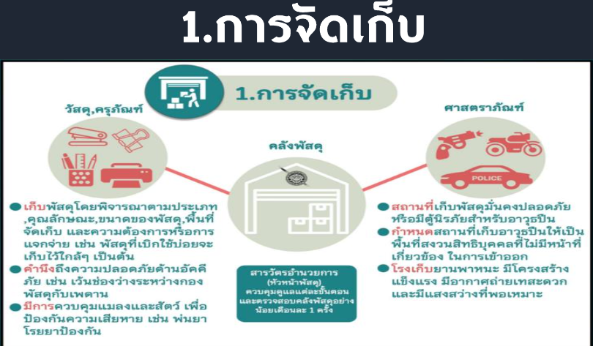

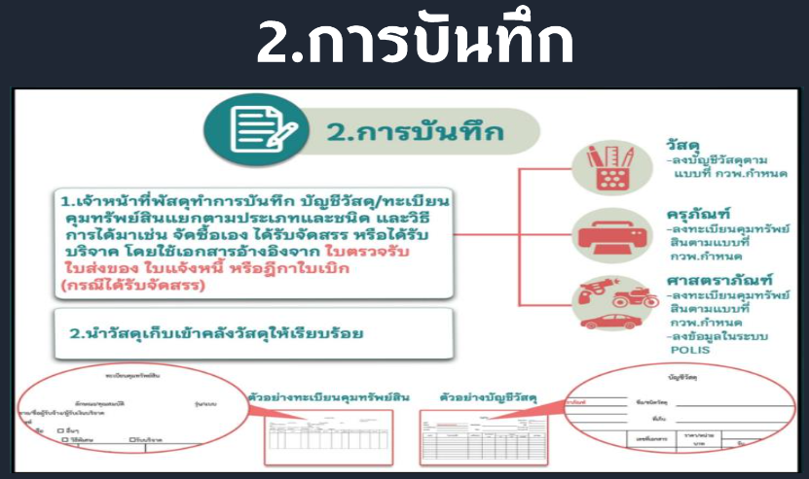

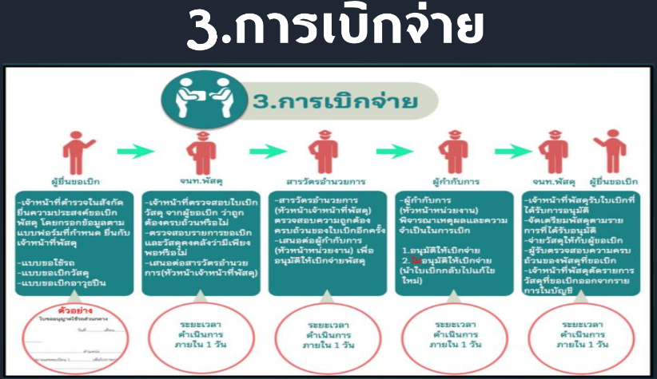

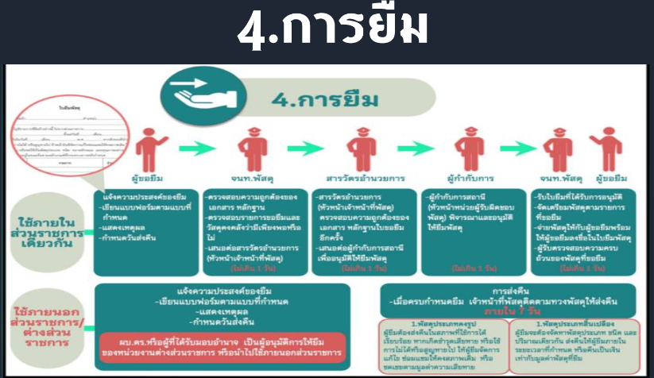

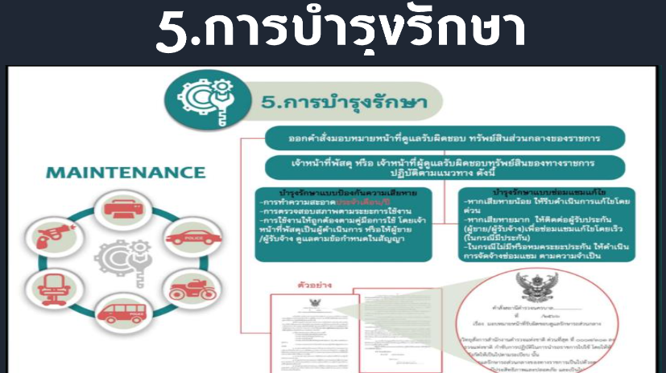

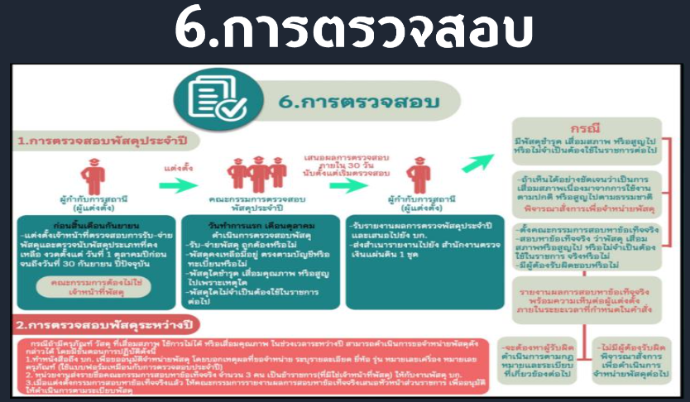

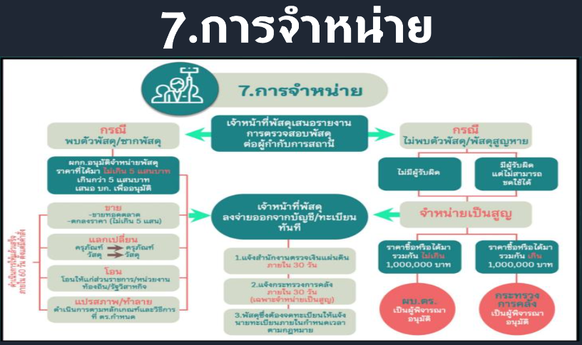

แนวทางการปฏิบัติในการเก็บรักษา และการจำหน่ายของกลาง
ของ สภ.ซำสูง

